**Calificación**

Guía de Autoaprendizaje

ASIGNATURA: música

**UNIDAD I**

Nombre: ___________________________________ Curso: __________ Fecha de entrega: _________

|  |  |
| --- | --- |
| **OA:** | Identi­ficar y describir experiencias musicales y sonoras en su propia vida y en la sociedad. |

|  |
| --- |
| **INSTRUCCIONES GENERALES:** Escucha la música y responde las preguntas.  Al término de la Guía, esta debe ser archivada en una carpeta para ser presentada al final del período de suspensión de clases. |
| **MAIL DE CONSULTA Y RETROALIMENTACIÓN: pamela.varela.salas@gmail.com** |

|  |
| --- |
| Rúbrica:1- Identifica características propias de la música chilena: 6 puntos |

**Actividad 1**

Escucha las canciones “Si vas para Chile” de Chito Faró o “Qué tanto será” de Violeta Parra.

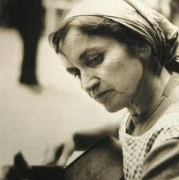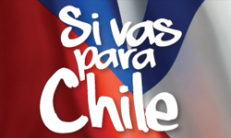

**Título de la canción escogida_________________________________**

**Actividad 2**

Responde las siguientes preguntas:

a) ¿Qué te dice esta música? ¿Qué imaginas cuando la escuchas?

__________________________________________________________________________________________________________________________________________________________________________________________________________________________________________

b) ¿Qué dicen sus letras?

__________________________________________________________________________________________________________________________________________________________________________________________________________________________________________

c) Si la canción no tuviera texto, ¿la identificarían como chilena? ¿Cómo?

__________________________________________________________________________________________________________________________________________________________________________________________________________________________________________